**설계 구성요소**

설계는 목표하는 기능과 성능을 포함한 제반 요구조건을 만족하는 시스템이나 시스템의 일부를 고안하는 전 과정을 포함하므로 다음과 같이 목표, 기준설정, 분석, 제작, 실험, 평가, 결과도출의 단계로 나눌 수 있다. 아래 표는 각 설계 구성요소를 정의한 것이다.

|  |  |  |
| --- | --- | --- |
| 설계 구성요소 | 설명 | 산출물 |
| 목표, 기준설정 | 설계 목표를 현실적인 제한 요소와 컴퓨터, 정보기술 분야의 제한요소를 감안하여 설정 | 1. 과제 제안서 2. 과제 계획서 |
| 분석 | 포괄적인 문제에 대한 분석 또는 결과물(프로그램)에 대한 요구사항 분석 | 1. 요구사항 명세서 |
| 제작 | 분석한 문제 또는 요구사항에 맞추어 각 기능을 프로세스에 따라 구현하고 통합하여 결과물(프로그램)을 만들어 내는 작업 | 1. 설계 사양서 |
| 시험 | 최종 결과물(제작한 프로그램)에 대한 시험 | 1. 시험결과 보고서 |
| 평가 | 시험 결과를 바탕으로 ‘목표, 기준설정’에서 제시된 제한요소에 맞는가를 평가 | 1. 평가결과 보고서 |
| 결과 도출 | 설계 전 과정을 명시한 결과물 및 결과보고서, 중간보고서 등 문서 도출 | 1. 과제완료 보고사 |

**설계 제한요소**

각 설계 교과목은 현실적 제한조건에 맞추어 구성요소와 시스템을 설계할 수 있는 능력을 배양하기 위한 과목으로, 이들은 다양한 방법으로 설계 구성요소의 일부를 교육시킬 수 있어야 한다. 따라서 컴퓨터, 정보기술 분야에서 제시될 수 있는 아래의 제한요소를 각 설계 교과목의 목표, 기준으로 설정함으로써 현실적인 설계학습을 도모한다.

|  |  |
| --- | --- |
| 설계 제한요소 | 설계 제한요소 설명 |
| 경제성 | 1. 개발 프로세스 또는 결과물의 경제성을 평가 2. 설계 및 제작 과정에서 경제성이 고려되었는가? 3. 설계된 프로그램은 최적화되어 효율적으로 구동되는가? |
| 견고성 | 1. 예외상황에 적절히 대응할 수 있도록 설계 2. 프로그램 또는 각 기능이 예외상항에 적절히 대응할 수 있도록 설계되었는가? |
| 접근성 | 1. 사용자의 사용 편의성 2. 프로그램 또는 각 기능을 사용자가 사용화기 편리한가? |
| 호환성 | 1. 필요시 타 프로그램과 원활한 연동 수행 2. 타 프로그램 또는 시스템과 연동이 필요한 상황에서 원활히 연동할 수 있도록 구현되었는가? |
| 확장성 | 1. 용구사항 변경에 대한 적용 용이성 2. 설계된 프로그램은 기능을 추가하기 쉽도록 구현되었는가? 3. 프로그램 구조의 유연성, 재사용성 및 프로그램 구축의 편의성 |
| 적시성 | 1. 사용자가 원하는 시점에 인도 2. 요구된 설계완료일에 결과물을 제출하였는가? |
| 윤리성 | 1. 설계된 프로그램이 다른 사용자의 사생활을 침해하지는 않는가? 2. 개발 단계에서 불법 프로그램을 사용하였는가? |

|  |
| --- |
|  |
| **캡스톤디자인 과제 지침서** |
|  |
| **I. 과제 내용**  **II. 과제 수행계획서 양식**  **III. 과제 최종보고서 양식** |
|  |
|  |

**I. 과제 내용**

|  |  |
| --- | --- |
| 1. 과제명 | 적외선 기반의 군집로봇 제작 |
| 2. 과제 목표 | 적외선 통신을 기반으로 여러 로봇의 위치와 행동을 제어한다. |
| 3. 과제 내용 | 본 연구는 국소적인 공간 내에서 적외선 통신과 수신 강도 기반의 거리 계산 기법을 통해 로봇 간의 통신과 좌표 계산을 수행한다. 연구의 최종 연구 목표는 군집로봇의 3대 요소 중 1가지를 구현하는 것으로 다음과 같다.   1. 좌표 이동   군집 로봇은 여러 대의 로봇이 사용되는 만큼 서로 간의 위치 좌표 계산은 필수적인 요소로 3대의 로봇 사이의 거리를 기반으로 삼변측량법을 통해 좌표를 계산한다. |
| 4. 제한 요소 | 1. 통신 링크  적외선 통신은 발광부에서 나온 적외선이 대기를 통해 수광부로 전달되는 방식이다. 해당 방식에서 태양과 형광등 같이 적외선 수광부 대역폭에 속하는 잡음이 발생되는 소스가 존재하면 신호의 왜곡이나, 진폭의 왜곡이 발생할 수 있다.  해당 문제는 통신을 하지 않는 idle 상태에서 수광부의 에너지 level을 측정하여 특정 환경 속 잡음을 분석하여 이를 알고리즘에 포함하는 방식으로 해결할 수 있다.  2. 통신 거리  통신의 경우, 거리에 따라 신호 강도가 감쇄하는 현상을 보인다.  해당 문제는 적외선 통신 방식에 이용되는 NEC protocol에 따라 38KHz 대역 부근의 반송파를 사용함과 동시에 LED 출력을 높이는 방식으로 해결할 수 있다. |

**II. 캡스톤디자인 수행계획서**

**과제명 : 적외선 통신 기반의 군집 로봇 제작**

|  |  |
| --- | --- |
| **팀원** | **박광렬** |
| **유안** |
|  |
|  |

**제 1장 과제 개요**

현재 보급되어 있는 로봇은 대개 하나의 로봇이 여러 서비스 또는 광범위한 서비스를 제공하는 형태를 보이고 있다. 하지만, 이러한 단일 로봇이 그러한 서비스를 제공하는 것은 시간 대비 비효율적이다. 이를테면 하나의 드론이 광범위한 공간의 지리정보를 탐색하는 것은 과도한 시간적 비용을 초래한다. 하나의 거대한 기능을 갖춘 컴퓨터 한 대가 모든 일을 처리하는 Scale up 방식보단, 과제를 분산하여 여러 대의 단순 기능의 컴퓨터가 처리하는 Scale out 방식처럼, 로봇의 기술적 흐름도 초단일 개체를 사용하는 것보단 분산된 기능을 가진 로봇을 사용하는 것이 더 효율적이다. 군집 로봇은 다수의 로봇이 서비스를 제공하는 방식으로, 광범위적 지형을 분산처리를 하기에 시간적 비용이 감축되며, 단일 개체와 비교하여 Fault tolerance한 특징을 가지고 있어 서비스 품질의 향상을 기대할 수 있다.

**제 2장 과제 목표 및 주요 내용**

**2.1. 과제 목표 및 내용**

본 연구는 국소적인 공간 내에서 적외선 통신과 수신 강도 기반의 거리 계산 기법을 통해 로봇 간의 통신과 좌표 계산을 수행한다. 연구의 최종 연구 목표는 군집로봇의 3대 요소 중 1가지를 구현하는 것으로 다음과 같다.

1. 좌표 이동

군집 로봇은 여러 대의 로봇이 사용되는 만큼 서로 간의 위치 좌표 계산은 필수적인 요소로 3대의 로봇 사이의 거리를 기반으로 삼변측량법을 통해 좌표를 계산한다.

본 연구의 목표를 달성하기 위해선 다음의 과정이 수반되어야 한다.

1. 거리 측정
2. 통신

**거리 측정**

로봇 간의 거리를 측정하기 위해 적외선 통신에서 신호의 크기를 기반으로 거리를 계산한다. 적외선의 크기는 실험적 결과에 따라 비선형적으로 거리 값으로 변환된다. 가로축은 mm 단위의 거리이며, 세로는 수광부의 신호가 ADC를 통해 0 ~ 1023으로 변환된 것이다.

**통신**

로봇들 간의 통신을 위해선, 계층화된 통신 단계가 필요한데, 본 연구에서는 4개의 구역으로 나눠 네트워크 계층을 구현했다.

1. Physical layer

실제 물리적 요소를 통해 신호를 전달하는 계층으로 상위 계층에서 받은 데이터를 1과 0으로 나눠 해당 데이터를 전송한다. 전송 방식으로는 시중에서 자주 사용되는 NEC 방식을 채택하였으며, 해당 방식은 38KHz부근의 반송파와 500us의 펄스를 사용한다.

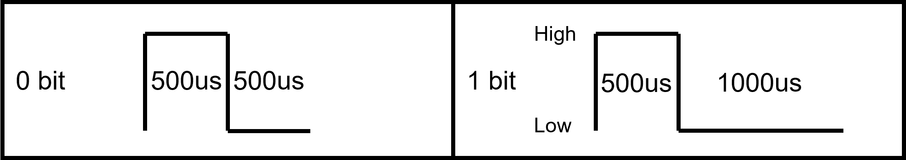

반송파는 타이머1를 38KHz 부근으로 설정하여 발생시키며, 타이머2를 500us 부근으로 설정하여 데이터 전송에 필요한 타이밍을 구현한다.

1. Layer 1

Layer 2에서 받은 데이터를 받아 데이터를 데이터의 크기를 계산하고, 물리 계층으로 데이터를 전송한다.

1. Layer 2

Layer 3에서 받은 데이터에서 오류 확인을 위한 parity 비트를 계산하고, 크기를 계산하여 Layer 1으로 전송한다.

1. Layer 3

다른 로봇에게 보낼 데이터와 자신의 id, 다른 로봇의 id를 실어 하위 계층인 Layer 2로 보낸다.

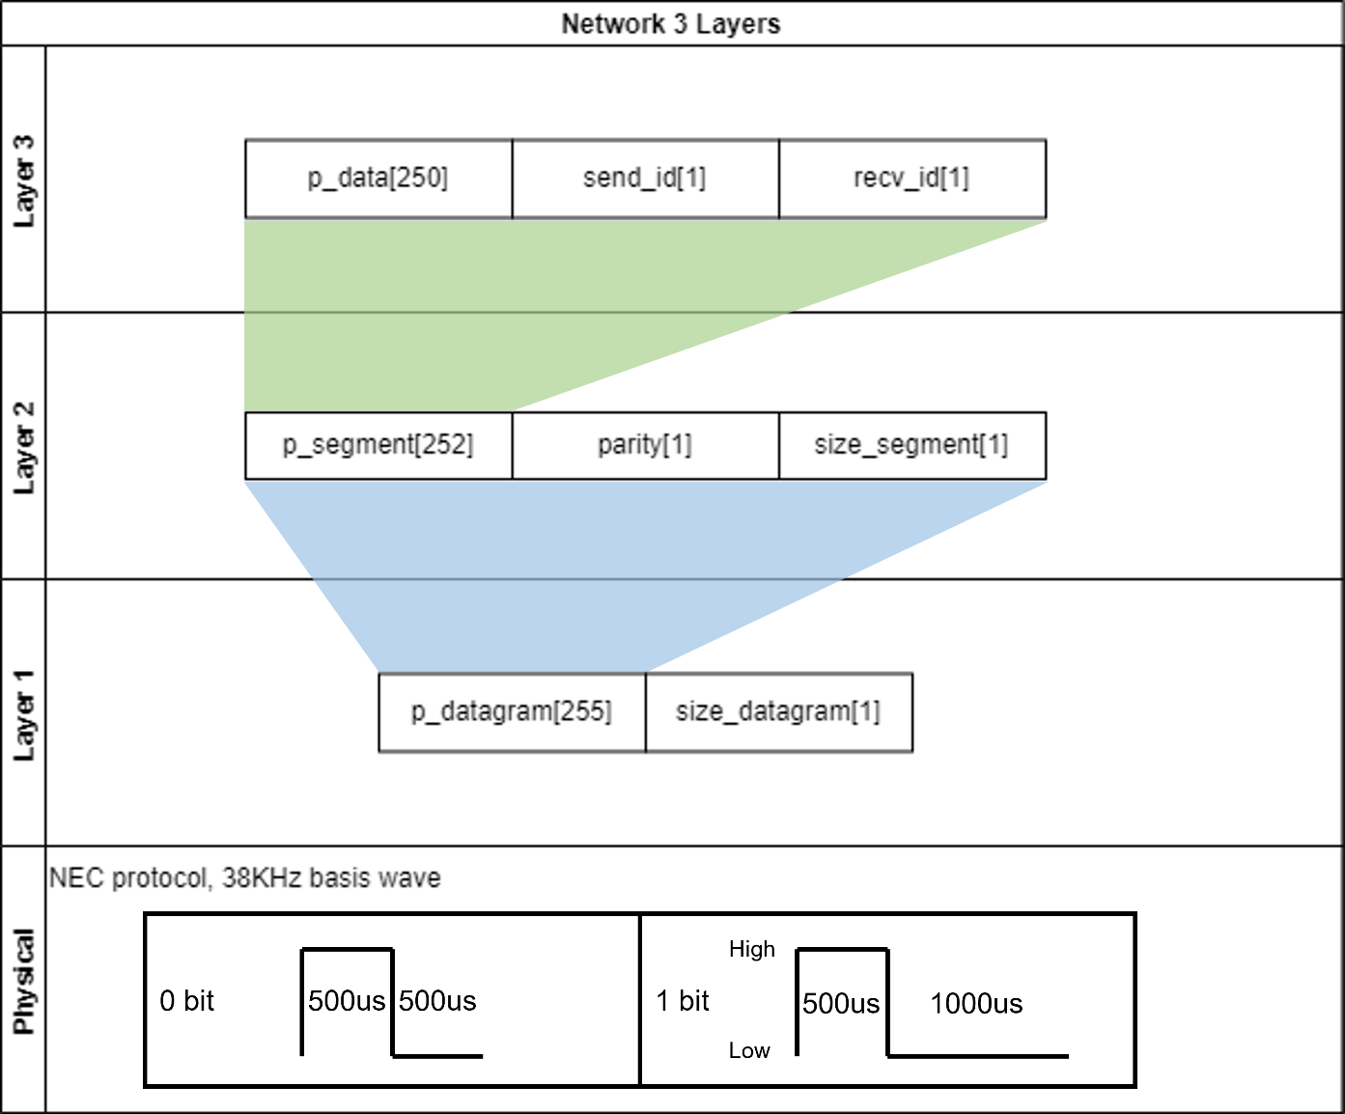

**좌표 이동**

좌표 이동은 자신의 좌표와 목표 좌표 간의 상대적인 위치를 기반으로 PID 제어를 통해 모터를 제어를 요구한다. 먼저 좌표를 도입하기 위해선 좌표 평면이 필요한데, 이는 초기 3개의 로봇을 이용하여 상대 좌표를 구하는 것으로 대체한다. 초기 2개의 로봇은 미리 결정되며, 이들 중 하나 A는 (0, 0) 다른 하나 B는 둘 사이에 측정된 거리 d1를 기반으로 (0, d)로 설정한다. 마지막 1대의 로봇의 좌표는 양수 y값을 취하며, 자신 C와 B와의 거리 d2, C와 A 사이의 거리 d3 그리고 d1을 통해 삼각 측량법을 적용하여 자신의 좌표 C를 결정한다.

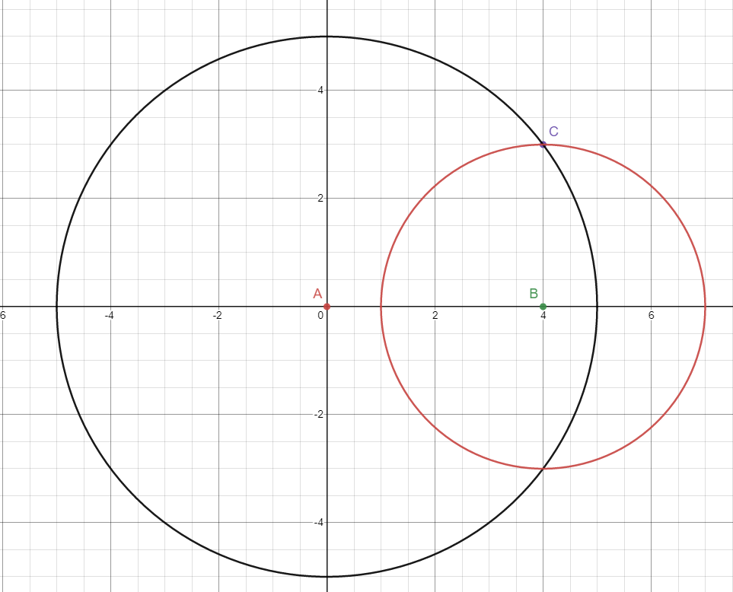

좌표 평면 설정

초기 좌표가 설정된 이후, 로봇 D의 좌표는 다음과 같이 구해진다. (da, db, dc는 D와 A, B, C 사이의 측정된 거리, D는 실제 좌표, D1’과 D2’는 추정 좌표, DC1’과 DC2’는 추정 거리이다.)

1. da, db, dc를 측정한다.
2. da와 db를 기반으로 A와 B를 중심으로 하는 원의 방정식 두 개를 만든다.
3. 원의 방정식의 교점 2개 D1’과 D2’를 계산한다.
4. D1’과 C, D2’와 C 사이의 계산된 거리 DC1’, DC2’를 구한다.
5. 실제 거리 dc와 가장 가까운 거리 값 DCn’을 선택하고, 이에 해당되는 좌표 Dn’을 D의 좌표로 설정한다.

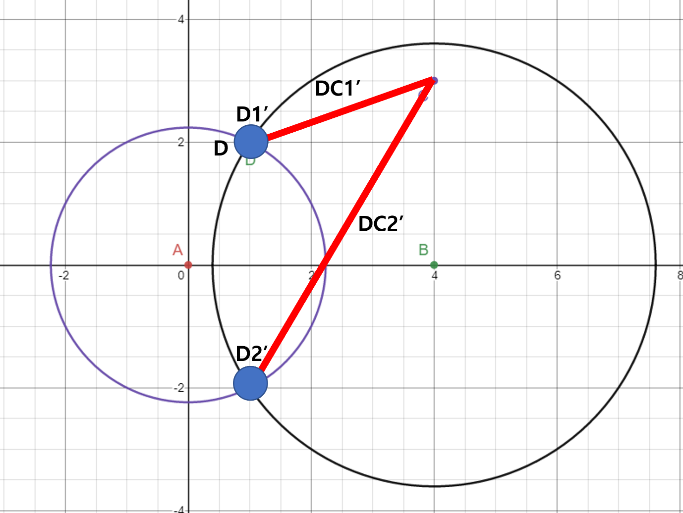

**2.2. 과제 수행 방법**

**제어 알고리즘 설계.**

본 연구에서 사용되는 알고리즘은 2가지로 좌표 계산을 위한 좌표 계산 알고리즘과 좌표 이동을 위한 PID 제어이다. 좌표 계산 알고리즘은 삼각함수와 피타고라스 정리를 통해 현재의 좌표를 계산한다. 로봇에 적용하기 전, Octave, Matlab, Dev cpp 등의 프로그램 언어를 빌려 모델을 설계한다. 실제 로봇 들에서 얻을 수 있는 정보 da, db, dc, A, B, C를 입력으로 한 다음, 위에서 언급된 알고리즘을 통해 현재 좌표 D를 구하는 프로그램을 작성한다. 이 과정 이후, 이를 로봇 코드에 인식한다.

좌표 이동 알고리즘을 좌표 측정 알고리즘과 PID 제어 알고리즘이 병행된다. PID 제어 알고리즘은 다음과 같이 현재 좌표와 목표 좌표 간의 오차를 입력으로 받고, P, I, D 제어기에 이를 입력한 후, 적절한 모터 동작 출력을 생성한다.

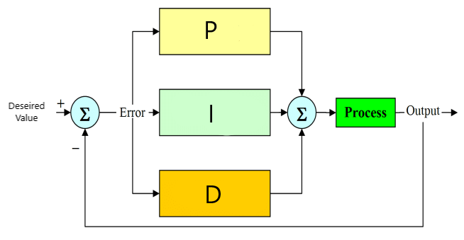

[**https://www.ssla.co.uk/pid-controller/**](https://www.ssla.co.uk/pid-controller/)

**통신**

데이터 송신에 있어 타이머 인터럽트 1을 활용하여 38KHz 반송파를 생성하며, 500us와 1000us 주기를 생성하기 위해타이머 인터럽트 2를 사용한다. 데이터 수신은 인터럽트를 사용하여 신호가 들어올 시, 들어온 신호를 분석하고 이를 Queue에 저장한다. 거리 측정은 ADC를 활용하여 송신부의 적외선 레벨을 비선형 변환하여 얻는다.

**구조**

로봇의 동체는 3D 프린터로 제작하며, mcu는 stm32f103c8t6를 사용한다. 적외선 통신에서 적외선은 360도 전방으로 퍼지게 하기 위해 위에서 아래로 반사판을 통해 상대 로봇에게 전달되며, 수평으로 통신하기 위해 반사판의 형태는 포물선에 근접하도록 설계한다.

|  |  |
| --- | --- |
|  |  |
|  |  |

**제 3장 필요 장비(부품)**(조달 방법 / 구입처 / 가격 등 명시)

|  |  |  |  |
| --- | --- | --- | --- |
| **장비 명** | **조달 방법** | **구입처 (스토이명)** | **가격** |
|  |  |  |  |
|  |  |  |  |
|  |  |  |  |
|  |  |  |  |
|  |  |  |  |
|  |  |  |  |
|  |  |  |  |

**제 4장 필요 요소 기술**(프로젝트 수행에 필요한 요소 기술을 나열 / 현재 보유하지 않는 기술에 대해 보완할 방안 제시 ex) 스터디 방법 및 기간 / 멘토 활용 등)

1. NEC 프로토콜
2. 네트워크 계측 설계
3. 3D 모델링 기술

**제 5장 추진 일정 및 참여 인력**(3월부터 10월 중순까지)

|  |  |  |  |  |  |
| --- | --- | --- | --- | --- | --- |
| **세부 개발내용** | **주별 세부 일정** | | | | **비고** |
| 1 | 2 | 3 | 4 |
| 거리 측정 | ADC 변환 및 거리 측정 비선형 알고리즘 개발 | | 거리 측정 값 공유 알고리즘 개발 | |  |
| 좌표 계산 알고리즘 구현 | 좌표 계산 알고리즘 구현 | | 알고리즘 로봇에 적용 | |  |
| 좌표 이동 알고리즘 구현 | 알고리즘 구현 | | | |  |
|  |  |  |  |  |  |
|  |  |  |  |  |  |
|  |  |  |  |  |  |
|  |  |  |  |  |  |
|  |  |  |  |  |  |
|  |  |  |  |  |  |

|  |  |  |  |
| --- | --- | --- | --- |
| **No.** | **성명** | **담당분야** | **기타** |
| 1 | 박광렬 | 프로그래밍, 알고리즘 개발, 모델링 |  |
| 2 | 유안 | 정보 수집 |  |
|  |  |  |  |
|  |  |  |  |

(수행계획서의 내용을 바탕으로 팀원들 간에 분배된 담당 내역에 대해서 간략하게 서술)